如何学习搭配使用ISO、光圈、快门、曝光补偿？
一、光圈决定了通光速率
光圈越大(数值越小),那么表示孔径越大,这样单位时间内通过的光线也就越多,通光能力也就越强。
可以这么说,光圈越大越明亮。
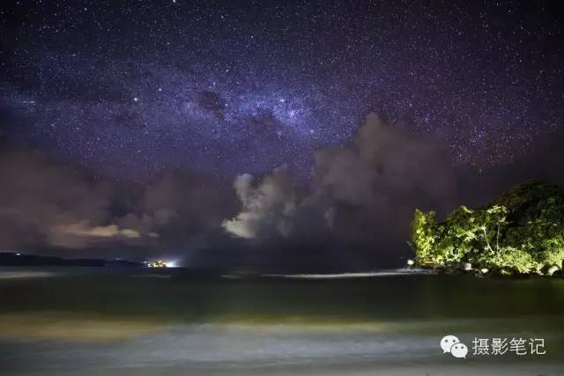
拍摄星空来说，如果你使用很高的高感，画面的噪点就非常难看了，画质太差。如果你不想用太高的感光度，就只能从光圈快门方面下手。
因为地球自转，所以拍摄星空有一个500原则，就是用500除以你的等效焦距，得到一个数字，原则上快门速度比这个数字更慢，就会出现星轨了。
所以拍摄星空的时候，光圈大一级，画面就会好太多。这也是为什么推荐超广角变焦镜头的时候我一定问问对方是不是要拍摄星空，如果是，F2.8的光圈就是极限。再小就不好了。
二、光圈影响虚化效果
光圈越大,孔径越大,那么背景虚化能力越强。为什么会这样?宁老师不给大家讲光学原理,大家只要记住小孔成像原理是——洞越小,越清楚。那么反之,孔径越大,越容易虚化。
同等条件下,光圈越大越容易虚化。

上图为85mm F1.2光圈拍摄效果

上图为85mm F16光圈拍摄效果
所以想拍得很梦幻，虚实结合不可少。
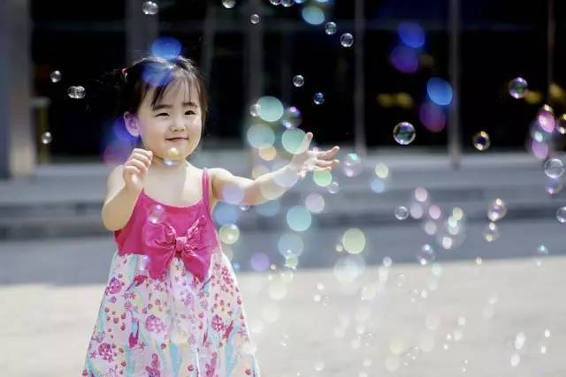
其它辅助作用
1、小光圈能出星芒效果
在使用极小光圈时,画面中的点光源会出现星芒线。一般我们可以使用F16左右的光圈拍摄出来。
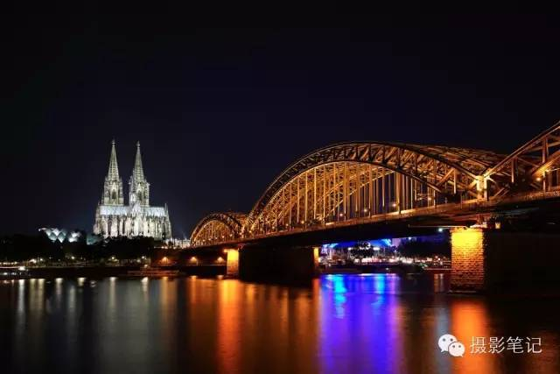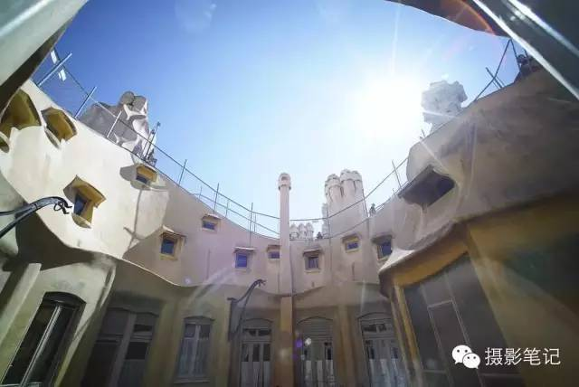
2、大光圈可以让前景消失
当使用大光圈时,如果有离你相机很近的前景比如铁丝网、栅栏等等躲不开的东西。可以使用大光圈,这样前景会虚掉——直至虚化得看不到。
3、小光圈可以检验镜头清洁度
镜头是不是脏了可以使用小光圈对着白墙拍摄一张照片。小光圈可以让镜头上或者镜头内部的污物更加明显。如果不严重,我们可以不用清洁。
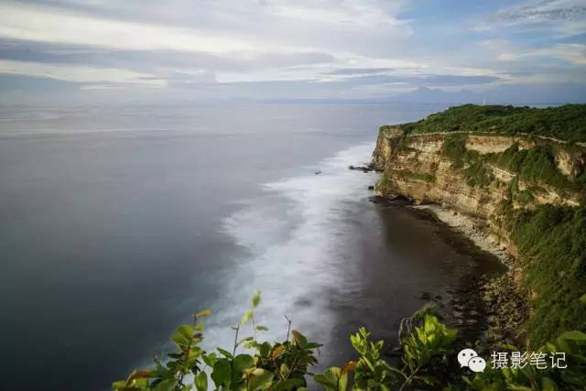
上图左上角就能看到污点。
4、大光圈可以拍出不同形状光斑
光斑虚化的形状往往就是你孔径的形状。如果我们将光圈开到最大,我们可以在镜头前面加一张卡纸,卡纸中间刻出我们想要的形状——要保证比最大光圈时的孔径小。卡纸中的洞就成为了真正的光圈,虚化出的光斑就是卡纸中间洞的形状了。

光圈基本上就这么简单。大家要记住:
►1、光圈是表示镜头中孔径大小的比值。
►2、光圈越大数值越小,光圈越小数值越大。
►3、光圈越大越明亮,光圈越小越暗。
►4、光圈越大虚化越强,光圈越小虚化越弱。
再说说快门
快门不就是机身上的那个钮么?一按就“咔擦”拍一张。要是真的这么简单,宁老师会专门写一篇么?快门确实就是那个钮,但是快门还有一个意义就是:相机中控制曝光时间的部件。
快门的长短(慢快),决定了曝光时间的长短。
►快门慢就是咔………………嚓!一下。
►快门快就是咔嚓!一下。
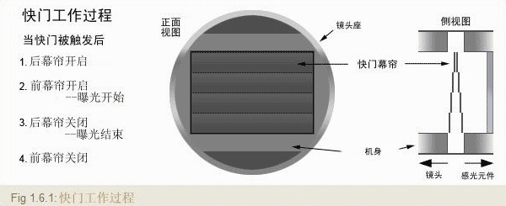
咱们用的相机大多数是采用焦平面快门的。焦平面快门就是上图中的样子。在机身里，如果你用的是单反，轻轻把反光板抬起来就能看得到。
与大家认知不同的是，快门实际上是两道闸门。我们看上图最右边的部分，挨着镜头近的闸门叫做前帘，挨着传感器近的叫后帘。
一开始后帘从下往上打开，但是没曝光，因为前帘还闭合呢。然后前帘从上往下打开，画面从上往下曝光——这就是“咔”，曝光结束后，后帘从上往下闭合，只要后帘闭合就是曝光结束——这就是“嚓”。然后前帘再闭合等待下一次曝光。
之所以有两个快门帘，目的就是可以从上往下曝光也可以从上往下结束曝光。如果只有一个前帘的话，从上往下打开是开始曝光，但是结束曝光的时候，要从下往上了，上面曝光就会比下面的多，对于高速快门时，画面上下就会严重曝光不同。
凭什么？！凭什么上面就要多曝光？这就是为什么要有前帘和后帘两个帘的原因。
快门是决定照片亮度的因素之一
对于快门来说，最重要的作用就是决定曝光时间长短。高速快门曝光时间短，“咔嚓”，照片就不太容易拍摄得亮。
慢门曝光时间长，“咔……………………嚓”，整个“……………………”的时间都是在曝光，所以自然曝光容易亮一些。
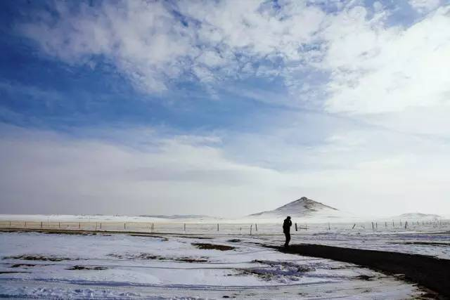
大白天的室外曝光时间都不会太长。都挺快的。1/1000秒。
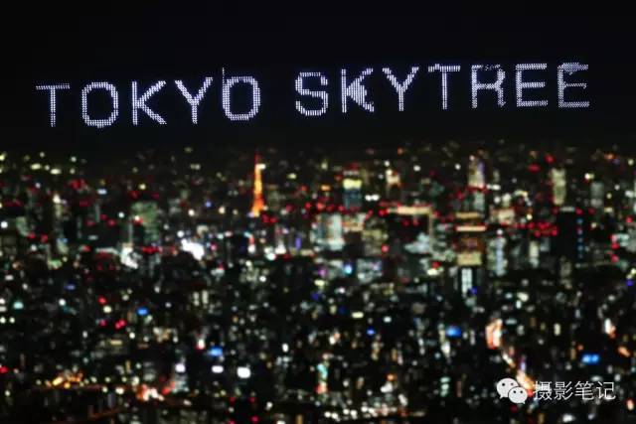
但是近了夜晚，环境一暗，往往就需要更长的曝光时间了。1/60秒。

画面中有动的元素快门就很重要
快门快(高速快门)拍摄出来的感觉,运动很快的东西也会被凝固住。
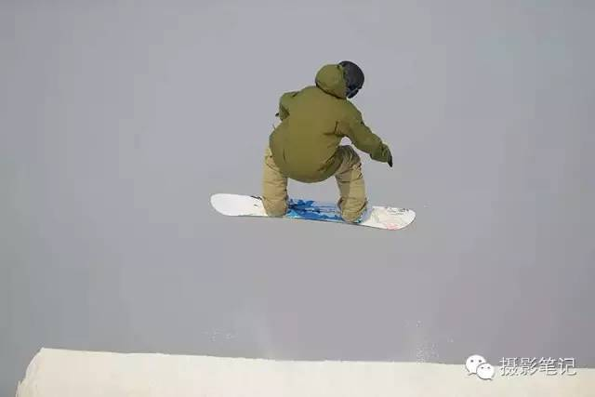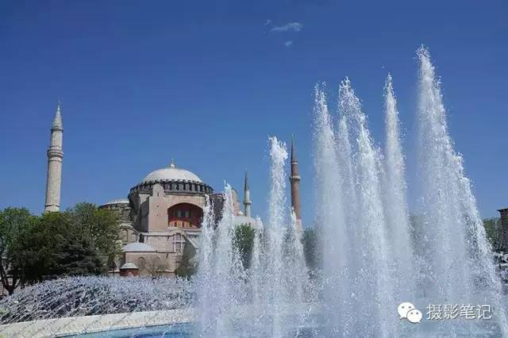
下面这两张是快门慢(长曝光、慢门、低速快门,叫法很多)拍摄出来的效果。
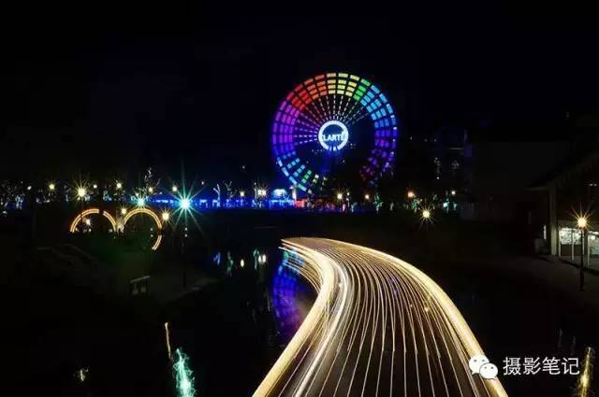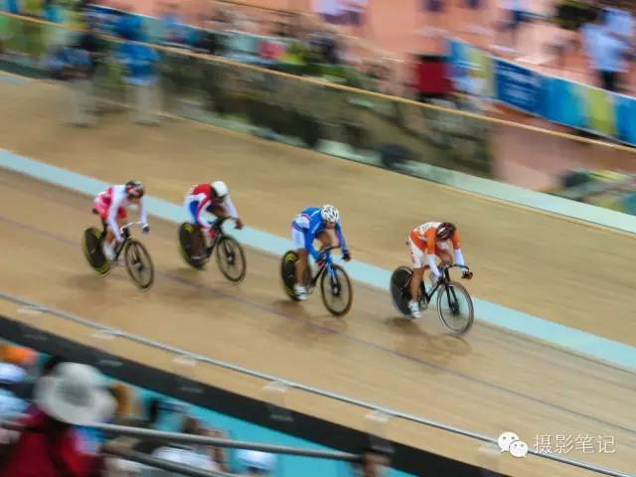
拍摄者控制快门速度,往往也是为了达到不同的效果。如果你拍摄的画面是完全静止的，相机也是完全静止的,那么其实快门快慢就没有用了，只有相机和画面中的事物相对运动的时候，是凝固运动还是记录运动轨迹，就决定了你到底用高速快门，还是用慢门。
快门速度的单位是秒,一般常见的就是30秒、15秒、8秒、4秒、2秒、1秒、1/2秒、1/4秒、1/8秒、1/15秒、1/30秒、1/60秒、1/125秒、1/250秒、1/500秒、1/1000秒、1/2000秒、1/4000秒、1/8000秒。
刚刚说的都是整档位的快门速度,目前绝大多数相机还可以按照1/2档,1/3档来调节,所以就有了什么1/20秒、1/50秒一类的。我们学习快门速度的时候,就按照整档位来记忆就可以了。
有人说了,宁老师,你特么太狠了,这么多数字怎么记啊?!
你没发现如果我们以1秒为基准,向上每一档,向下每一档都是2倍或者1/2倍的变化么(取近似值,别较真)?这样,就记住1秒×2或者×1/2就行了。
一般来说
比1/4秒慢的，就是很慢的快门速度了。
比1/60秒慢的，就是慢门。
比1/250秒快的，就是高速快门。
比1/2000秒快的，就是很高的高速快门了。
除了这些常见的档位还有俩东西，一个叫B门，一个叫T门。B门就是按住了快门，你按多久就快门就打开多久。
T们就是按一下快门，快门打开，你再按一次快门，快门就闭合了。
但是因为现在大家都用一个叫快门线的东西，不需要一直按着快门，所以B门基本上一统天下，很少再有T门了。

然后是ISO感光度
这个我简单说下，ISO感光度你可以很直接的理解为感受光的程度，这么说可能有些不科学，但是简单粗暴。
ISO越高，感受光的能力就越高，照片在同样条件下，iso越高越亮，但是iso越高呢，带来的问题就是画质会下降，照片噪点会变多，因此在大多数条件下，都尽可能的用源生的最低感光度比较高，不过每台相机的ISO能力不同，好比A7S2的高感就很好，相对来说，A7R2就不如A7S2，但是A7R2的像素高，定位不同，可用高感也不同。除了特殊环境，突发情况，星空拍摄等，大多数还是保证画质为前提，用低ISO。

最后说曝光补偿。
在我们拍摄的时候,总会听到有人说我们的照片欠曝了或者过曝了。
对于初拿相机的摄友来说往往只是知道要延长和缩短曝光时间,或者开大缩小光圈才能校正这种“过曝欠曝”。

但是这样做的结果往往是面对曝光越来越糊涂,其实对于曝光来说相机里面一直有一个重要的参数在提示着我们,那就是曝光补偿。
接下来我只用四个问题帮大家说明什么是曝光补偿。就是3W1H。WHAT?什么是曝光补偿。WHY?为什么要用曝光补偿?WHEN?什么时候用曝光补偿?HOW?怎么用曝光补偿?

什么是曝光补偿
曝光补偿不是一个动词,也不是一个行为,而是一个名字。曝光补偿是用来量化一张照片明暗程度的参数。
我们之所以能够看到世间万物是因为光线照射到物体之后反射到我们的眼睛中成了像。如果极白是反射了100%的光线的话,那么极黑就是完全吸收了光线,反射了0%。在极白和极黑中间的灰色却并非像我们想象中反射了50%的光,经过科学家们精确测量实际上处于最中间的灰色反射了18%的光。所以中间的亮度又被称为18度灰。
这就是因为相机在自动档时会根据测光系统来设定出相应的光圈、快门、感光度,从而拍摄出一张18度灰的照片——不太亮,不太暗,刚刚好。如果对于这个刚刚好的亮度进行量化的话,这样一张亮度居中的照片曝光补偿就是0EV(零易微)。
你看到的大部分照片曝光补偿都是0,因为,当初设定曝光补偿的基准值0EV的时候肯定会设定在最普遍的情况嘛。
所以可以说一般情况下,相机给你的曝光参数就是根据0EV设定的,能够满足你的大部分需求,甚至是绝大部分需求。
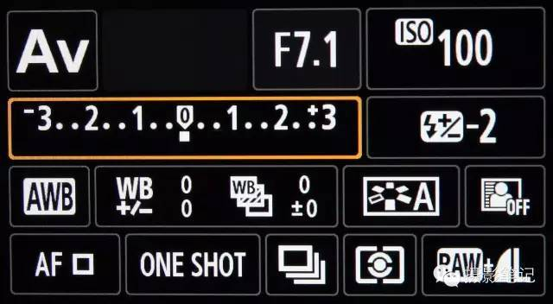
你照片的亮度之和曝光补偿有关，看到曝光补偿显示的结果，你就知道你照片的亮度了。
所以曝光补偿是摄影曝光中最重要的事情。

为什么要用曝光补偿?
既然能满足,为什么还要用曝光补偿呢?因为除了大部分情况,还有小部分情况你需要的曝光补偿并非0EV的,所以你就要补偿补偿了。
比如我们拍摄雪景时,相机的测光系统不会知道这是雪,是白色的,只会傻傻地认为这里太亮了,所以如果曝光补偿是0的时候拍摄出来的雪景就是一片被“灰”雪覆盖的场景。如果我们拍摄的是煤场,相机会傻傻地认为这里太暗了,如果曝光补偿是0的时候拍摄出来的照片里会都是“灰”煤。这些都不是我们想要的。
所以在拍摄雪景的时候,我们要适当地加曝光补偿,这样才能将雪拍摄成白色;拍摄煤堆的时候,我们要减曝光补偿,这样才能将煤拍摄成黑色的。
对于初学者要切记一点就不会搞错曝光补偿:曝光补偿与拍摄时环境亮度没有任何关系,只与拍摄完成的照片亮度有关系。(上面这句特别特别特别重要。)

何时用曝光补偿?
从上面的描述我们知道,其实曝光补偿都是在一些特殊场景或者特殊情况下才调整的。比如你拍摄的物体本身比较亮,在画面中占了很大面积,为了体现物体本来的亮度就要把照片拍摄亮,就要增加曝光补偿。同理,如果物体本身较黑,在画面中占了很大面积,为了体现物体本来的颜色就要把照片拍暗,就要减少曝光补偿。
下雪、煤堆的例子上面说过了。再说说你在白天室内的窗户旁边拍照吧。因为窗外亮,所以相机会自动将曝光“调暗”,这样你在窗户边上就会被拍得很黑,所以就要加曝光补偿。
此外有时候我们要表示欢快的场景也会提高照片的亮度而增加曝光补偿。对于一些压抑的阴郁的题材,我们要适当减少照片亮度而减少曝光补偿。
很多照片的明亮程度就能够反应摄影师的拍摄意图,所以可以说曝光补偿是在照片中反应摄影师拍摄意图的重要参数。

怎么用曝光补偿?
在我们的相机上只要不是纯自动相机就都能够调整曝光补偿,如果你的相机只有AUTO这个自动档那就算了吧。曝光补偿一般只能在P(程序曝光)、A(光圈优先)、S(快门优先)档中调节,在M(手动档)档下虽然不能直接调节曝光补偿却可以通过调节光圈、快门、感光度来控制。
曝光补偿一般在相机中表现为一个标尺的样子,也有表现为数值的样子,在默认情况下曝光补偿就是0EV。
高级一些的单反相机会有两个拨轮,在P、A、S档下有一个拨轮就是调节曝光补偿的。
入门级相机一般只有一个拨轮,在P档下,这个拨轮就是调节曝光补偿的。如果在A档和S档下,按住曝光补偿按钮(对角线划分的一半黑一半白上有加减号的按钮)拨动拨轮就可以调节曝光补偿了。
如果需要画面拍摄出来亮一点,就向加号的方向调节曝光补偿,加的越多越亮。相反,要是希望画面暗一点,就朝减号方向调节曝光补偿,减的越多,画面越暗。
一般来说±1EV的曝光补偿已经非常能够左右画面的明暗了,别玩命调。
举个例子吧:
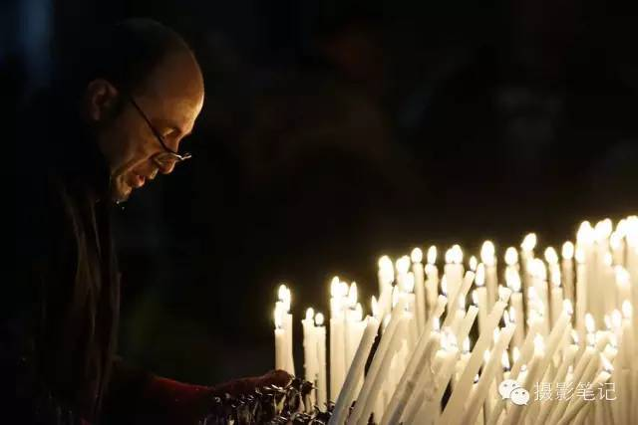
这是在米兰的DOMO大教堂里拍摄的。因为周围很暗,所以相机理所当然地想把画面拍得亮一点,要是让相机自己测光,蜡烛就白成一片了。其实我就想要蜡烛能看到一根一根,火苗一个一个的样子。同时人脸只要被勾画出来就可以了。所以我减了曝光补偿。这照片是-0.7EV的。
以上所有理论和照片都是建立在相机最智能的测光系统上的。比如佳能的评价测光、尼康的矩阵测光、索尼的多重测光,等等。对于初学者,我的建议是就先用好相机的最智能的测光系统。佳能的评价测光、尼康的矩阵测光、索尼的多重测光,等等。
----------------------------------------
光圈快门iso究竟是什么前面的答案讲的多了，这里只说一下实际使用时的考量。
其实就算是专业摄影师（我不是，但我见过），拍摄时依然是靠自动测光获得合理的iso/光圈/快门曝光值的，即使要手动修正曝光，很多时候为了迅捷往往也是调整EV值。之所以手动控制iso/光圈/快门，在多数情况下其实不是为了获得正确的曝光，而是为了确保照片的解析力和表现力，换句话说，拍出来该锐的地方锐，该虚的地方虚。
那么，照片为什么会虚呢？
ISO
对 于ISO来说，感光元件都有一个基底ISO。多数相机是ISO50-200不等，摄像机则一般更高，请参见你的相机说明书，另外这个基底ISO不一定是你 可选的最低ISO，比如有的相机最低可选ISO80，但基底ISO其实是100，这时候ISO80并不会比ISO100更干净。只有在这个基底ISO，感 光元件才会产生最低噪点，最干净清晰的画面。高于这个基底ISO，噪点就会逐步增加，不降噪就会有颗粒感，甚至伪色点，降噪就会产生涂抹，无论如何都会降 低画面的解析力。所以想拍摄最清晰的照片，就要尽量向基底ISO靠拢。
要注意的是，画面暗部和纯净颜色（因为只有一种颜色的像素点在起作用）特别容易体现噪点，对于暗部和纯色特别多的场景，提高ISO时要保守些。
以上内容仅为本文档的试下载部分，为可阅读页数的一半内容。如要下载或阅读全文，请访问：https://d.book118.com/886203242212010044

